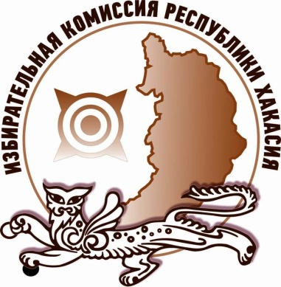
Избирком Хакасии проводит образовательную акцию «Экзамен избирателя – 2020»

Избирательная комиссия Республики Хакасия
с 30 ноября по 6 декабря 2020 года проводит Республиканскую образовательную акцию «Экзамен избирателя – 2020» для жителей республики не младше 16 лет.
Акция пройдет в дистанционном формате на сайте https://slet2020.r-19.ru.
Участнику Акции необходимо за 45 минут ответить на 50 тестовых вопросов по основам избирательного права и избирательного процесса. В каждом вопросе правильным является только один вариант ответа.
Пройти тестирование можно только один раз!
Избирательная комиссия Республики Хакасия приглашает всех принять участие в Акции и проверить свои знания по избирательному праву!

Отдел общественных связей и информации ИК РХ
23-94-37

